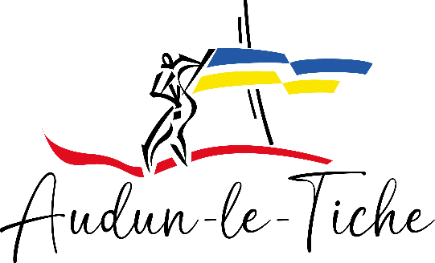

AVIS D’ATTRIBUTION D’UN MARCHÉ

Identification de l’organisme qui passe le marché :
MAIRIE AUDUN LE TICHE
12 rue du Maréchal Foch
57390 AUDUN LE TICHE
Tél : 03.82.59.15.00
Email : batiment@audun-le-tiche.fr

Objet : Marché N° 4/2025bis Entretien des installations collectives de chauffage, eau chaude sanitaire et ventilation à Audun-le-Tiche

Nombre d’offres reçues : 4

Procédure de passation : MAPA (ouvert)

Titulaire :
LOT UNIQUE : Entretien des installations collectives de chauffage, eau chaude sanitaire et ventilation à Audun-le-Tiche
IDEX ENERGIES – 35, rue Haroun Tazieff 54320 MAXEVILLE : 646.102,61 € HT
Date de la décision : 23/10/2025

Instance chargée des procédures de recours :
TRIBUNAL ADMINISTRATIF DE STRASBOURG
31, avenue de la Paix – B.P. 51038
67070 STRASBOURG CEDEX
Email : greffe.ta-strasbourg@juradm.fr
Tél. : 03.88.21.23.23
Fax : 03.88.36.44.66

